**Информация к проекту решения по заявлению:**

**Кобзева А.В.**

**Земельный участок:**

кадастровый номер **54:10:021201**;

местоположение:Новосибирская область, Колыванский район, д. Пристань-Почта; площадь 1331 кв.м.

**Заявленные требования:**

предоставить разрешение по внесению изменений в правила землепользования и застройки в границах территории, общей площадью 1331 кв.м. состоящей из площади земель государственной неразграниченной собственности кадастрового квартала 54:10:021201, находящейся в территориальной зоне – «Зона территории общего пользования (ТОП)».

**Планируется:**

В границах данной территории заявитель просит установить территориальную зону – «Зона застройки индивидуальными жилыми домами и ведения личного подсобного хозяйства (Жин)».

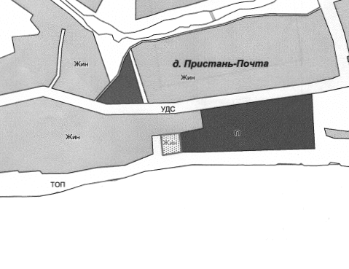

Приложение к заявлению:

1. Заявление Кобзева А.В.
2. Градостроительный план земельного участка